# Gitbub操作文档

## 一．删除一个repositories

### 1.1 进入自己的repositories

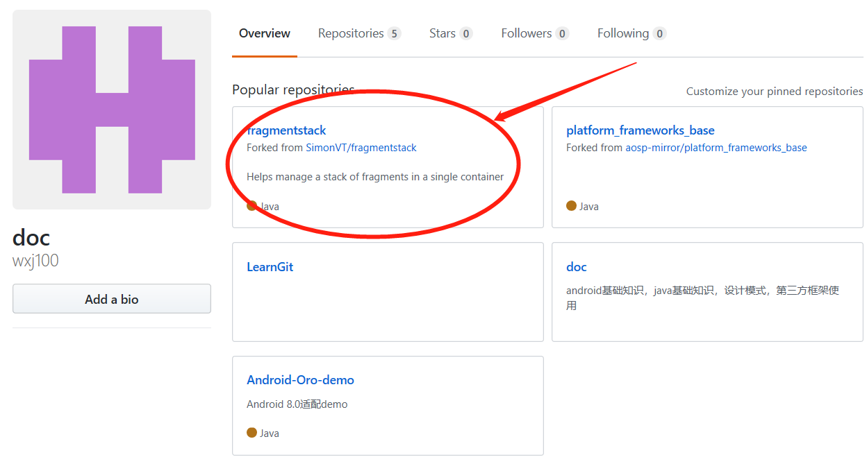

### 1.2 进入setting

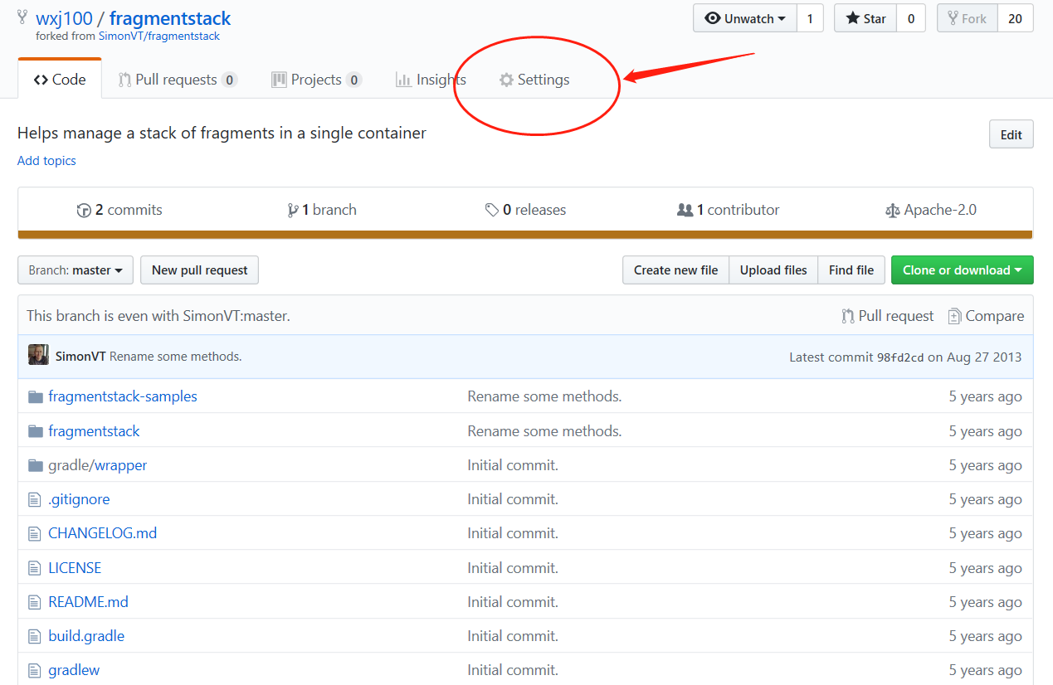

### 1.3 拖到底部，选择删除

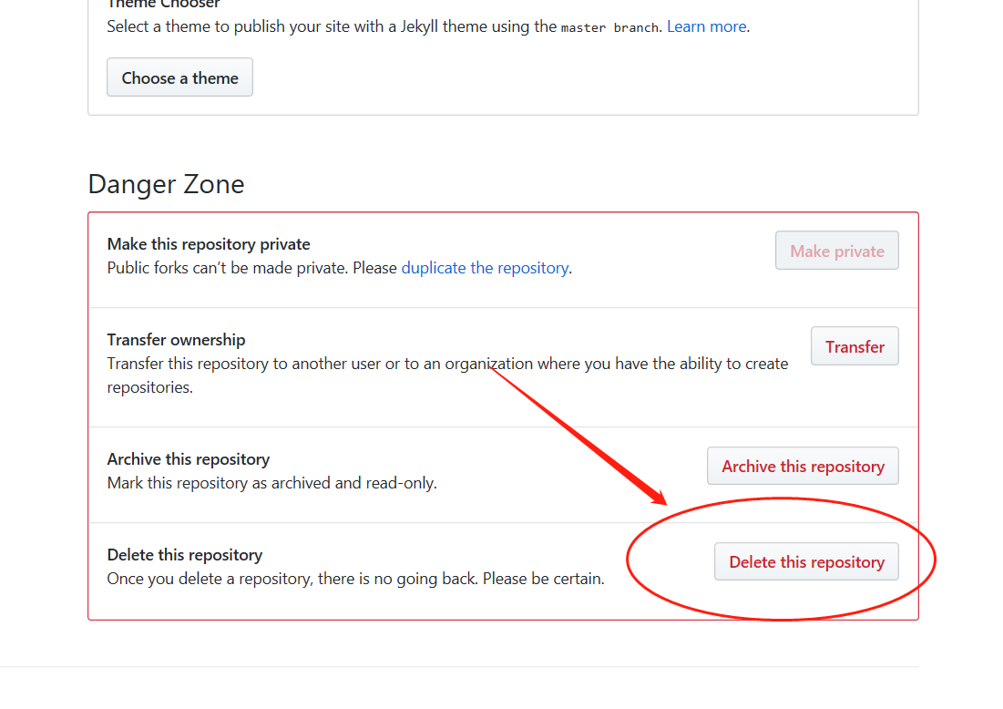

### 1.4 输入自己的工程名字，确认删除

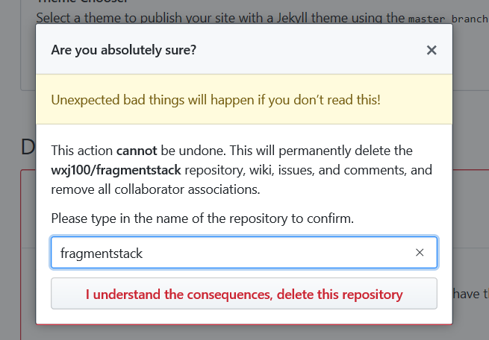

## 二 更改用户名

### 2.1进入用户设置

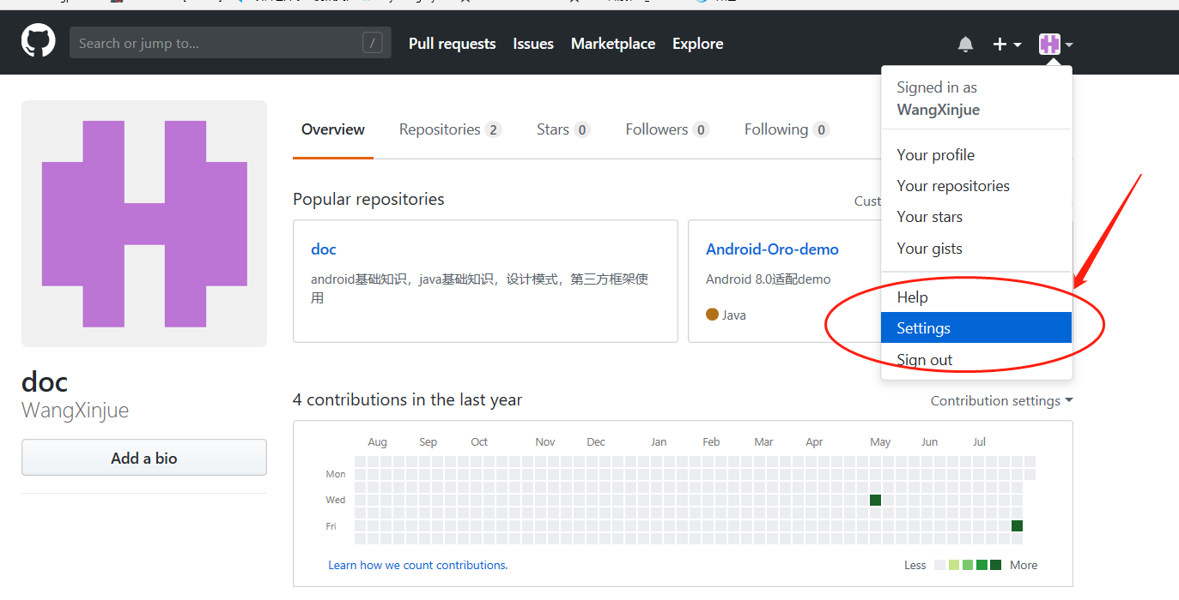

### 2.2 账号设置，更改用户名

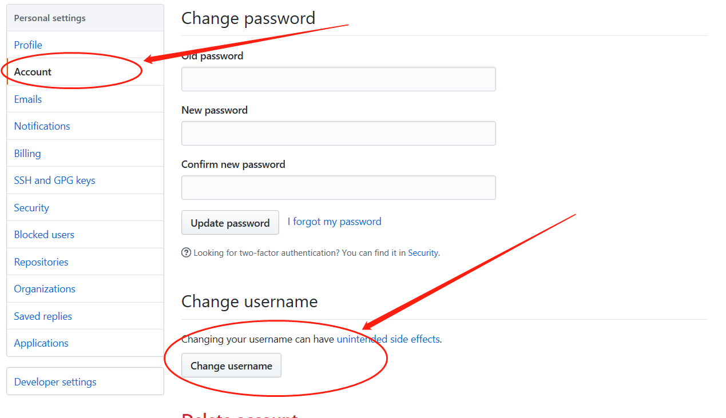

### 2.3 更改用户名